ePL/SQL

  - Criando um Procedure e manipulando parâmetros (IN, OUT, IN OUT).

CREATE OR REPLACE PROCEDURE SP_TESTE
(
pParam1 IN number,
pParam2 in out number,
pParam3 out number
)
AS
BEGIN

DBMS_OUTPUT.PUT_LINE('valores dentro da procedure (1): ' || pParam1 || ' ' || pParam2 || ' ' || pParam3);

-- pParam1 := pParam1 * 1.5; Não é possível modificar parâmetros IN
pParam2 := pParam1 * 2;
pParam3 := pParam1 * 3;

DBMS_OUTPUT.PUT_LINE('valores dentro da procedure : (2)' || pParam1 || ' ' || pParam2 || ' ' || pParam3);

END;

--Chamando a procedure recém-criada de um bloco anônimo

DECLARE
vParam1 number := 100;
vParam2 number := 100;
vParam3 number := 100;
BEGIN
sp_teste(vParam1,vParam2,vparam3);
DBMS_OUTPUT.PUT_LINE('valores fora da procedure : ' || vParam1 || ' ' || vParam2 || ' ' || vParam3);
END;

--Verificando o código da procedure através de uma visão do Metadados.

SELECT * FROM USER_SOURCE;

  - Chamando uma procedure através de outra procedure.

CREATE OR REPLACE PROCEDURE SP_CALCULA_AREA_RETANGULO
(
pBase number,
pAltura number,
pArea out number
)
AS
BEGIN
pArea := pBase * pAltura;
END;

CREATE OR REPLACE PROCEDURE SP_CALCULA_AREA
AS
vArea number;
BEGIN

sp_calcula_area_retangulo(2,4,vArea);
DBMS_OUTPUT.PUT_LINE('A área da figura é : ' || vArea);

END;

--Chamando a procedure recém-criada de um bloco anônimo

Exec SP_calcula_Area;

  - Criando uma função que calcula área de um retângulo

CREATE OR REPLACE FUNCTION FC_CALCULA_AREA_RETANGULO
(
pBase number,
pAltura number default 4
)
RETURN number
AS
vArea number;
BEGIN
vArea := pBase * pAltura;
Return vArea;
END;

-- chamando a função do console
SELECT fc_calcula_area_retangulo(2,5) FROM DUAL;
SELECT fc_calcula_area_retangulo(2) FROM DUAL;

  - Chamando uma função através de uma procedure

CREATE OR REPLACE PROCEDURE SP_CALCULA_AREA2
AS
vArea number;
BEGIN

vArea := fc_calcula_area_retangulo(2,3);
DBMS_OUTPUT.PUT_LINE('A área da figura é : ' || vArea);

END;

-- Chamando a procedure do console
EXEC SP_CALCULA_AREA2;
  - Criando uma função para elevar o preço do livro ao cubo.

CREATE OR REPLACE FUNCTION FC_PRECO_AO_QUADRADO
(
pPreco number
)
RETURN number
AS
BEGIN

Return pPreco**2;

END;

--Chamando uma função através de um SELECT
SELECT titulo, preco, fc_preco_ao_quadrado(preco) FROM TB_LIVRO;

25-a) Criando um função para retira acentos de uma string ã, é.

CREATE OR REPLACE FUNCTION FC_RETIRA_ACENTOS
(
pNome varchar2
)
RETURN varchar2
AS
vNome varchar2(50);
BEGIN

VNOME := PNOME;
vNOME := REPLACE(vNOME, 'ã', 'a');
vNome := REPLACE(vNOME, 'é', 'e');
return vNome;
END;

--Chamando uma função através de um SELECT
SELECT a.*, fc_retira_acentos(nome) FROM TB_Autor a;

25-b) Retornando dinamicamente a quantidade e registros de uma tabela.

CREATE OR REPLACE FUNCTION FC_CONTADOR_REGISTROS
(
PTABELA VARCHAR2
)
RETURN INTEGER
IS
vRetorno INTEGER;
BEGIN

EXECUTE IMMEDIATE
'SELECT COUNT(*)
FROM ' || pTabela
INTO vRETORNO;

RETURN vRetorno;
END;

-- Chamando a função que conta registros de tabelas
select fc_contador_registros('TB_LIVRO') from dual

25-c) Reajustando o preço dos livros de forma dinâmica. Preço do reajuste e condição devem ser dinâmicos.

CREATE OR REPLACE PROCEDURE SP_REAJUSTA_PRECO_LIVRO
(
pNome_condicao VARCHAR2,
pValor_condicao NUMBER,
pValor_aumento NUMBER
)
AS
VNome_condicao VARCHAR2(30);
vComando VARCHAR2(200);
BEGIN

-- Verifica se o atributo passado via parâmetro é valido
SELECT
Column_name
INTO
VNome_condicao
FROM
User_tab_cols
WHERE
Table_name = 'TB_LIVRO'
AND
Column_name = pNome_condicao;

VCOMANDO := 'UPDATE TB_LIVRO SET Preco = Preco + '
|| pValor_aumento
|| ' WHERE '
|| vNome_condicao
|| ' = '
|| pValor_condicao;

EXECUTE IMMEDIATE vComando;

IF SQL%ROWCOUNT > 0 THEN
DBMS_OUTPUT.PUT_LINE('Livros reajustados com sucesso. comando: ' || vComando);
END IF;
EXCEPTION
WHEN NO_DATA_FOUND THEN
DBMS_OUTPUT.PUT_LINE ('Atributo Inválido para a tabela TB_Livro: ' || pnome_condicao);

END;

--Chamando a procedure com o reajuste dinâmico
EXEC SP_REAJUSTA_PRECO_LIVRO('EDICAO', 1, 50);
EXEC SP_REAJUSTA_PRECO_LIVRO(upper('isbn'), '1234567890', 50);

25-d) Criando uma tabela cujos atributos terão os nomes das editoras.

CREATE OR REPLACE PROCEDURE SP_CRIA_TABELA
AS
VNOME_ATRIBUTO VARCHAR2(30);
VCOMANDO VARCHAR2(200);
vPrimeiro_Atributo Boolean := true;

CURSOR cEditora IS
SELECT
replace(E.Descricao,' ','_')
FROM
tb_editora E;
BEGIN

OPEN cEditora;

VComando := 'CREATE TABLE TB_TESTE ( ';

LOOP
FETCH cEditora INTO vNome_Atributo;
EXIT WHEN cEditora%NOTFOUND;

if vPrimeiro_Atributo then
vPrimeiro_Atributo := False;
ELSE
vComando := vComando || ' , ';
END IF;

VCOMANDO := VCOMANDO || vNome_Atributo || ' varchar2(10)';

END LOOP;
CLOSE cEditora;

VCOMANDO := VCOMANDO || ' )';

--DBMS_OUTPUT.PUT_LINE('comando: ' || VCOMANDO);
EXECUTE IMMEDIATE VCOMANDO;

END;

-- Executando a procedure de criação de tabela
EXEC SP_CRIA_TABELA;
  - Analisando e Executando script de criação de um banco de dados (DDL e DML)

    - Carregar, analisar e executar o script: 2010 - PRODEB - objetos complementares (DDL - DML).sql

  - Criando um gatilho DML. Não permitir o cadastramento de autores menores de 16 anos

CREATE OR REPLACE TRIGGER TR_MENOR_16_ANOS
BEFORE INSERT OR UPDATE
ON TB_AUTOR
FOR EACH ROW

DECLARE vIdade INT;

BEGIN

vIdade := extract(YEAR FROM SYSDATE) –
extract(YEAR FROM :NEW.Data_Nascimento);

IF (vIdade = 16) THEN
IF (
extract(MONTH FROM SYSDATE) >
extract(month FROM :NEW.Data_Nascimento)
) THEN
vIdade := vIdade - 1;
END IF;
END IF;

IF ( vIdade < 16 ) THEN
RAISE_APPLICATION_ERROR(-20301, 'Autor não pode ter menos de 16 anos');
END IF;
END;
-- Disparando o gatilho
INSERT INTO TB_AUTOR VALUES (sq_autor.NEXTVAL, 'Mario', 'M', '10.10.2000');

  - A soma dos produtos de um pedido não pode ultrapassar R$ 500,00.

CREATE OR REPLACE TRIGGER TR_LIMITE_PEDIDO
BEFORE INSERT OR UPDATE -- Analisar depois com o AFTER
ON TB_ITENS_PEDIDO
FOR EACH ROW

DECLARE vValor_Pedido Number;

BEGIN

SELECT
SUM(Preco)
INTO
vValor_Pedido
FROM
TB_Itens_Pedido
WHERE
ID_Pedido = :NEW.ID_Pedido;

vValor_Pedido := vValor_Pedido + :NEW.Preco;

IF (vValor_Pedido > 500) THEN
RAISE_APPLICATION_ERROR(-20302, 'Valor limite do pedido excedido !!');
END IF;
END;

--Disparando o Gatilho
INSERT INTO TB_ITENS_PEDIDO VALUES (SQ_ITENS_PEDIDO.NEXTVAL,2,1,1,450.00);

  - Ao acrescentar um novo livro a um pedido, dar baixa no estoque.
CREATE OR REPLACE TRIGGER TB_BAIXA_ESTOQUE
BEFORE INSERT
ON TB_ITENS_PEDIDO
FOR EACH ROW
DECLARE
vQtde int;

BEGIN

SELECT QTDE_ESTOQUE
INTO vqtde
FROM
TB_LIVRO
WHERE ID_LIVRO = :NEW.ID_LIVRO;

IF ( :NEW.QUANTIDADE > Vqtde) THEN
RAISE_APPLICATION_ERROR(-20334, 'Quantidade Insuficiente !!');
ELSE
UPDATE
TB_LIVRO
SET
QTDE_ESTOQUE = QTDE_ESTOQUE - :NEW.QUANTIDADE
WHERE
ID_LIVRO = :NEW.ID_LIVRO;

END IF;

END;

-- Disparando o gatilho
INSERT INTO tb_itens_pedido VALUES (SQ_ITENS_PEDIDO.NEXTVAL,1,2,3,50.00);

  - Não permitir que o preço de um livro seja reajustado em mais de 50%

CREATE OR REPLACE TRIGGER TB_LIMITE_REAJUSTE_LIVRO
BEFORE UPDATE
ON TB_LIVRO
FOR EACH ROW
--WHEN (NEW.Preco >= OLD.Preco * 1.5)
BEGIN

IF (:NEW.Preco >= :OLD.Preco * 1.5) THEN
RAISE_APPLICATION_ERROR(-20334, 'Reajuste não permitido !!');
END IF;
END;

--Disparando o gatilho
update tb_livro set preco = 320 where id_livro = 1;

  - Ao excluir uma editora, registrar na tabela de Log, o nome do usuário, a data da exclusão e a descrição da editora excluída.

CREATE OR REPLACE TRIGGER TB_LOG_EDITORA
AFTER DELETE
ON TB_EDITORA
FOR EACH ROW

DECLARE vOperacao VARCHAR2(100);

BEGIN

vOperacao := 'EXCLUSÃO DA EDITORA ' || :OLD.DESCRICAO;
INSERT INTO TB_LOG VALUES (SQ_LOG.NEXTVAL,USER,SYSDATE,vOperacao);

END;

-- Disparando o gatilho
DELETE FROM TB_EDITORA WHERE UPPER(DESCRICAO) = 'EDITORA TESTE';

  - Registrar na tabela de Log, o nome, a data e o servidor de todos os usuários que fizerem login no servidor.

CREATE OR REPLACE TRIGGER TR_REGISTRO_LOGON
AFTER LOGON
ON DATABASE

DECLARE vOperacao VARCHAR2(50);

BEGIN
vOperacao := 'LOGON - ' || SYS_CONTEXT('USERENV', 'HOST');
INSERT INTO TB_LOG VALUES (SQ_LOG.NEXTVAL, USER, SYSDATE, vOperacao);
END;

-- Disparando o gatilho
Fazer Logon no Servidor e depois verificar a tabela de Log
SELECT * FROM TB_LOG;

  - Registrar na tabela de Log, o nome, a data e o evento de todos os usuários que executarem um comando DDL.

CREATE OR REPLACE TRIGGER TR_REGISTRO_DDL
AFTER DDL
ON SCHEMA

DECLARE vOperacao VARCHAR2(50);

begin
VOPERACAO := 'DDL - '
|| ORA_SYSEVENT ||
' ' || ORA_DICT_OBJ_TYPE ||
' ' || ORA_DICT_OBJ_NAME;
INSERT INTO TB_LOG VALUES (SQ_LOG.NEXTVAL, USER, SYSDATE, vOperacao);
END;

-- Disparando o gatilho
CREATE TABLE TB_TESTE (ID INT);
DROP TABLE TB_TESTE;
SELECT * FROM TB_LOG;

  - Criando um Pacote [PACKAGE].

CREATE OR REPLACE PACKAGE PK_TESTE AS
FUNCTION FC_CALCULA_AREA(pBase number, pAltura number)
RETURN number;
END;

CREATE OR REPLACE PACKAGE BODY PK_TESTE AS
FUNCTION FC_CALCULA_AREA(pBase number, pAltura number)
RETURN number
IS
BEGIN
Return pBase * pAltura;
END;
END;

--Chamando uma função pertencente ao pacote PRODEB
declare
varea number;
begin
varea := PK_TESTE.FC_CALCULA_AREA(5,4);
DBMS_OUTPUT.PUT_LINE('A área da figura é : ' || vArea);
end;

  - Incrementando o pacote PRODEB, com sobrecarga de função.

CREATE OR REPLACE PACKAGE PRODEB AS
cPI constant number := 3.1416;
FUNCTION FC_CALCULA_AREA(pBase number, pAltura number)
RETURN number;
FUNCTION FC_CALCULA_AREA(pRaio number)
RETURN number;
END;

CREATE OR REPLACE PACKAGE BODY PRODEB AS
FUNCTION FC_CALCULA_AREA(pBase number, pAltura number)
RETURN number
IS
BEGIN
Return pBase * pAltura;
END;

FUNCTION FC_CALCULA_AREA(pRaio number)
RETURN number
IS
BEGIN
Return cPI * pRaio**2;
END;

END;
--Chamando uma função do pacote PRODEB

declare
varea number;
begin
varea := PRODEB.FC_CALCULA_AREA(3);
DBMS_OUTPUT.PUT_LINE('A área da figura é : ' || vArea);
varea := PRODEB.FC_CALCULA_AREA(5,4);
DBMS_OUTPUT.PUT_LINE('A área da figura é : ' || vArea);
end;

  - Incrementando o pacote PRODEB, com encapsulamento.

CREATE OR REPLACE PACKAGE PRODEB AS
cPI constant number := 3.1416;
-- FUNCTION FC_CALCULA_AREA(pBase number, pAltura number)
-- RETURN number;
-- FUNCTION FC_CALCULA_AREA(pRaio number)
-- RETURN number;
FUNCTION FC_CALCULA_AREA_FIGURA(pMedida1 number, pMedida2 number)
RETURN number;
END;

CREATE OR REPLACE PACKAGE BODY PRODEB AS

FUNCTION FC_CALCULA_AREA(pBase number, pAltura number)
RETURN number
IS
BEGIN
Return pBase * pAltura;
END;

FUNCTION FC_CALCULA_AREA(pRaio number)
RETURN number
IS
BEGIN
Return cPI * pRaio**2;
END;

FUNCTION FC_CALCULA_AREA_FIGURA(pMedida1 number, pMedida2 number)
RETURN number
IS
BEGIN
IF (pMedida2 is not null) THEN
Return FC_CALCULA_AREA(pMedida1, pMedida2);
ELSE
Return FC_CALCULA_AREA(pMedida1);
END IF;
END;
END;

--Chamando ma função do pacote PRODEB

declare
varea number;
begin
varea := PRODEB.FC_CALCULA_AREA_FIGURA(3,null);
DBMS_OUTPUT.PUT_LINE('A área da figura é : ' || vArea);
end;

  - Passando uma variável de CURSOR como parâmetro.

CREATE OR REPLACE PACKAGE COADA AS
TYPE Cursor_Autores IS REF CURSOR RETURN tb_Autor%ROWTYPE;
PROCEDURE SP_DECLARA_CURSOR;
END;

CREATE OR REPLACE PACKAGE BODY COADA AS

PROCEDURE SP_MANIPULA_CURSOR(cAutor IN Cursor_Autores)
AS
vAutor tb_Autor%ROWTYPE;
BEGIN

Loop
Fetch cAutor INTO vAutor;
Exit when cAutor%NOTFOUND;
DBMS_OUTPUT.PUT_LINE('Nome do Autor : ' || vAutor.Nome);
End Loop;

END;

PROCEDURE SP_DECLARA_CURSOR
AS
cAutor Cursor_Autores;
BEGIN

Open cAutor FOR SELECT * FROM TB_Autor;
SP_MANIPULA_CURSOR(cAutor);
Close cAutor;

END;

END;

-- Chamando a função com variavel CURSOR
exec COADA.SP_DECLARA_CURSOR;

  - Criando o pacote COADA2, retornando de uma função, uma variável de CURSOR

CREATE OR REPLACE PACKAGE COADA2 AS
TYPE Cursor_Autores IS REF CURSOR RETURN tb_Autor%ROWTYPE;
PROCEDURE SP_MANIPULA_CURSOR;
END;

CREATE OR REPLACE PACKAGE BODY COADA2 AS

FUNCTION FC_RETORNA_CURSOR
RETURN Cursor_Autores
AS
cAutor Cursor_Autores;
BEGIN
Open cAutor FOR SELECT * FROM TB_Autor;
Return cAutor;
END;

PROCEDURE SP_MANIPULA_CURSOR
AS
cAutor Cursor_Autores;
vAutor tb_Autor%ROWTYPE;
BEGIN
cAutor := FC_RETORNA_CURSOR;
Loop
Fetch cAutor INTO vAutor;
Exit when cAutor%NOTFOUND;
DBMS_OUTPUT.PUT_LINE('Nome do Autor : ' || vAutor.Nome);
End Loop;
Close cAutor;
END;
END;

-- Chamando a função com variavel CURSOR
exec COADA2.SP_MANIPULA_CURSOR;

  - Verificando dependências entre objetos

SELECT
NAME,
TYPE,
REFERENCED_NAME
FROM
USER_DEPENDENCIES
WHERE
REFERENCED_NAME = 'TB_AUTOR'
ORDER BY
NAME,
REFERENCED_NAME;

  - FIM

Anexo I - Modelo de Dados

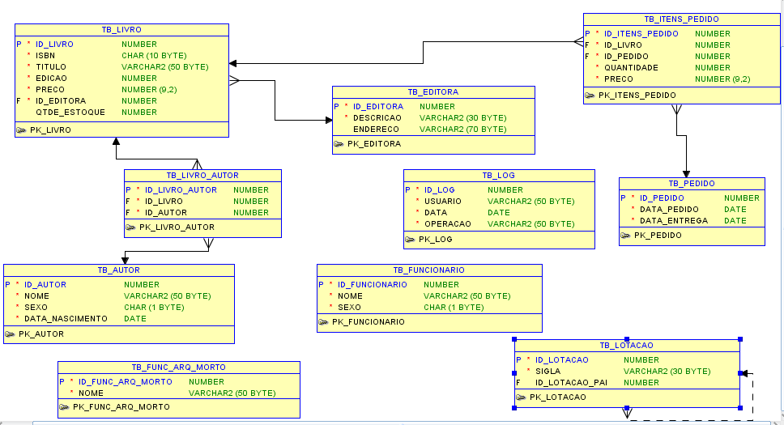

Anexo II – Funções Oracle Built-In

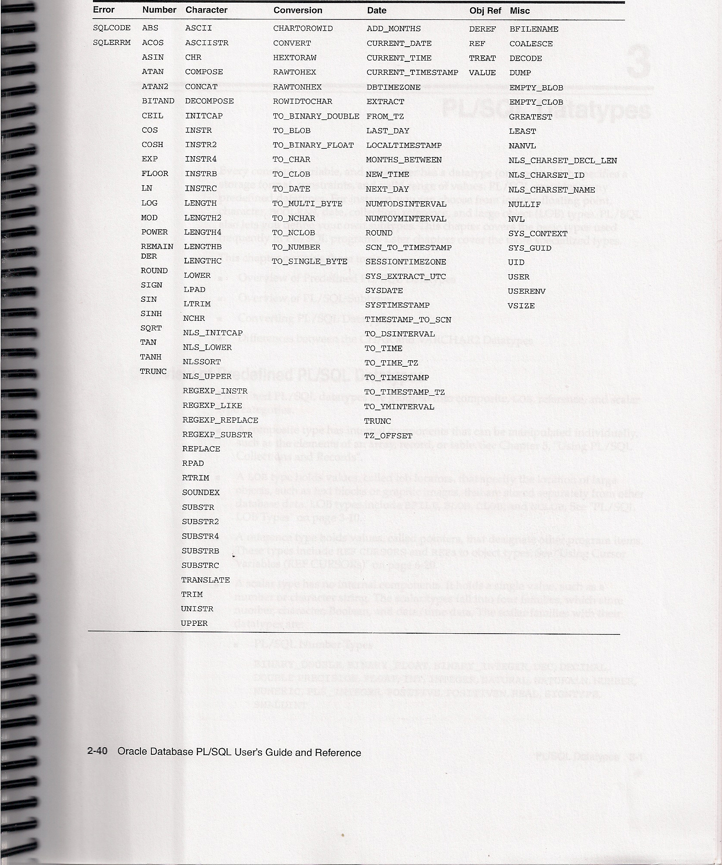

ANEXO III - Formatação da função to_char

Format mask | Description
CC | Century
SCC | Century BC prefixed with -
YYYY | Year with 4 numbers
SYYY | Year BC prefixed with -
IYYY | ISO Year with 4 numbers
YY | Year with 2 numbers
RR | Year with 2 numbers with Y2k compatibility
YEAR | Year in characters
SYEAR | Year in characters, BC prefixed with -
BC | BC/AD Indicator *
Q | Quarter in numbers (1,2,3,4)
MM | Month of year 01, 02...12
MONTH | Month in characters (i.e. January)
MON | JAN, FEB
WW | Weeknumber (i.e. 1)
W | Weeknumber of the month (i.e. 5)
IW | Weeknumber of the year in ISO standard.
DDD | Day of year in numbers (i.e. 365)
DD | Day of the month in numbers (i.e. 28)
D | Day of week in numbers(i.e. 7)
DAY | Day of the week in characters (i.e. Monday)
FMDAY | Day of the week in characters (i.e. Monday)
DY | Day of the week in short character description (i.e. SUN)
J | Julian Day (number of days since January 1 4713 BC, where January 1 4713 BC is 1 in Oracle)
HH | Hournumber of the day (1-12)
HH12 | Hournumber of the day (1-12)
HH24 | Hournumber of the day with 24Hours notation (0-23)
AM | AM or PM
PM | AM or PM
MI | Number of minutes (i.e. 59)
SS | Number of seconds (i.e. 59)
SSSSS | Number of seconds this day.
DS | Short date format. Depends on NLS-settings. Use only with timestamp.
DL | Long date format. Depends on NLS-settings. Use only with timestamp.
E | Abbreviated era name. Valid only for calendars: Japanese Imperial, ROC Official and Thai Buddha.. (Input-only)
EE | The full era name
FF | The fractional seconds. Use with timestamp.
FF1..FF9 | The fractional seconds. Use with timestamp. The digit controls the number of decimal digits used for fractional seconds.
FM | Fill Mode: suppresses blianks in output from conversion
FX | Format Exact: requires exact pattern matching between data and format model.
IYY or IY or I | the last 3,2,1 digits of the ISO standard year. Output only
RM | The Roman numeral representation of the month (I .. XII)
RR | The last 2 digits of the year.
RRRR | The last 2 digits of the year when used for output. Accepts fout-digit years when used for input.
SCC | Century. BC dates are prefixed with a minus.
CC | Century
SP | Spelled format. Can appear of the end of a number element. The result is always in english. For example month 10 in format MMSP returns "ten"
SPTH | Spelled and ordinal format; 1 results in first.
TH | Converts a number to it's ordinal format. For example 1 becoms 1st.
TS | Short time format. Depends on NLS-settings. Use only with timestamp.
TZD | Abbreviated time zone name. ie PST.
TZH | Time zone hour displacement.
TZM | Time zone minute displacement.
TZR | Time zone region
X | Local radix character. In america this is a period (.)

